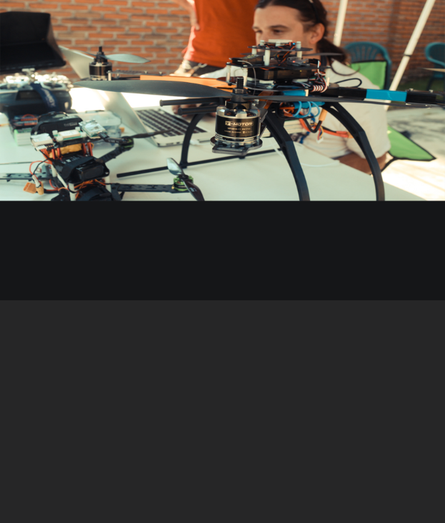

Prototipo 1.0



Prototipo 1.0

Project Eagle

Zayra Edith Chávez Bautista

Xochitl Escamilla Arango

Angel Ernesto Gurrola Candia

Daniela Nájera Álvarez

Universidad Politécnica de Durango

Durango Dgo. Noviembre 2015



**Contenido**

I. Equipamiento del drone 5

1.1 Hardware 5

1.2 Software 6

II. Inserción de elementos 7

III. Funcionamiento 11

IV. Bibliografía 12

**Introducción**

Un vehículo aéreo no tripulado, es conocido por sus siglas en inglés UAV (Unmanned Aerial Vehicle) o UAS (Unmanned Aircraft System), y en español como VANT (Vehículo Aéreo No Tripulado) o comúnmente llamado drone. De acuerdo con el Departamento de Defensa de EE.UU., un avión no tripulado, es una “aeronave que no lleva un operador humano y es capaz de volar bajo mando a distancia o programación autónoma.”

(Calvo, Anna, Carles, & Gabriela, 2014)

El siguiente informe pretende mostrar una visión introductoria al equipamiento y funcionamiento de un vehículo aéreo no tripulado, considerando características técnicas, de seguridad y diferentes elementos que permitan el óptimo funcionamiento del drone.

Mencionando a su vez que el contenido se presenta como un primer prototipo para la implementación a Project Eagle, proyecto que está en fase de desarrollo.

1. **Equipamiento del drone**
   1. **Hardware**

|  |  |  |
| --- | --- | --- |
| Nombre | Especificaciones | Elemento |
| Drone Walkera Tali H 500 | * Tiempo de vuelo: 20 – 25 minutos * Batería: 22.2V 5400mAh Li-Po FPV * Canal: 5.8Ghz 12CH * Monitor: 5 “monitor LCD en el transmisor DEVO F12E, con puerto CBVS, 640 x 480p * iLook + Cámara: Grabación en HD 1920 x 1080p, transmitir a 640 x 480P * Marco del video: 30 fps * Formato de video: MOV * Formato de video Compresión: H.264 * Rango de vídeo: 100 ~ 300 metros (depende del entorno) * Diámetro del motor principal: 233mm * Receptor: DEVO-RX705 * Motor sin brushless: WK-WS-34-001 * Brushless ESC: WST-15AH (R / G) * Controlador principal: FCS-H500 * Peso: 2020g (batería incluida) * Dimensiones: 471 x 536 x 270mm | http://i00.i.aliimg.com/wsphoto/v0/2012660564_3/Free-BIG-GIFT-Walkera-TALI-H500-RTF-FPV-Hexrcopter-with-G-3D-Gimbal-iLook-Camera-IMAX.jpg |
| Raspberry Pi 2 - Placa base | * Quad-Core Cortex A7 a 900 MHz * RAM: 1 GB * Puertos: 4 x USB 2.0 , 1 x 40 GPIO pin, 1 X HDMI, 1 x Ethernet, 1 x Combo audio/mic, 1 x Interfaz de cámara (CSI), 1 X Interfaz de Pantalla (DSI), 1 x Micro SD, 1 x Núcleo Grafico 3D * Compatible con el modelo anterior (Pi) * Puede utilizar distribuciones GNU/LINUX y Windows 10 | Raspberry Pi 2 Model B - Placa base (ARM Quad-Core 900 MHz, 1 GB RAM, 4 x USB, HDMI, RJ-45) |
| Raspberry Pi Camera Module | * Omnivision 5647 sensor en un módulo de foco fijo * Sensor de píxeles 5M * Resolución de la imagen: 2592 x 1944 * Max resolución de vídeo: 1080p * Max velocidad de cuadro: 30 fps * Tamaño: 20 x 25 x 10 mm * Conexión por cable plano | raspberry-pi-camera-module |
| Cargador batería portátil | * Batería de 2200 mAh * Entrada 5 V / 0.6 A, Micro USB * Salida 5.2 V / 500 mA, USB * Protección Inteligente para corto circuito, flujo de corriente y sobrecarga * LED indicador de caga * Medidas: 2.5 cms base X 2.5 cms altura X 9 cms profundidad * Peso: 50 grs | http://www.arroba.com.mx/byte/blog/wp-content/uploads/Sony-CP-ELS.jpg |
| Tarjeta SD |  |  |
| Adaptador Wifi USB | * Adaptador USB inalámbrico N de 150mbps * Tamaño miniatura * Realtek * 1T1R * 2.4GHZ * 802.11N/G/B * Botón QSS * Utilidad de ejecución automática * Dimensión: 36.8*17*8.4mm |  |
| Cargador con micro USB |  |  |
| Plataforma base |  |  |
| Computadora portátil |  |  |
| Tablet |  |  |

* 1. **Software**

|  |  |  |
| --- | --- | --- |
| Nombre | Especificaciones | Elemento |
| Apache |  |  |
| MySQL |  |  |
| phpMyAdmin |  |  |

1. **Inserción de elementos**

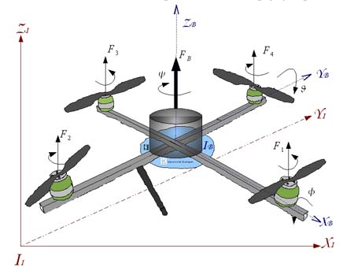Algunas imágenes que nos podrían servir para darnos una idea de cómo mostrarlo gráficamente.

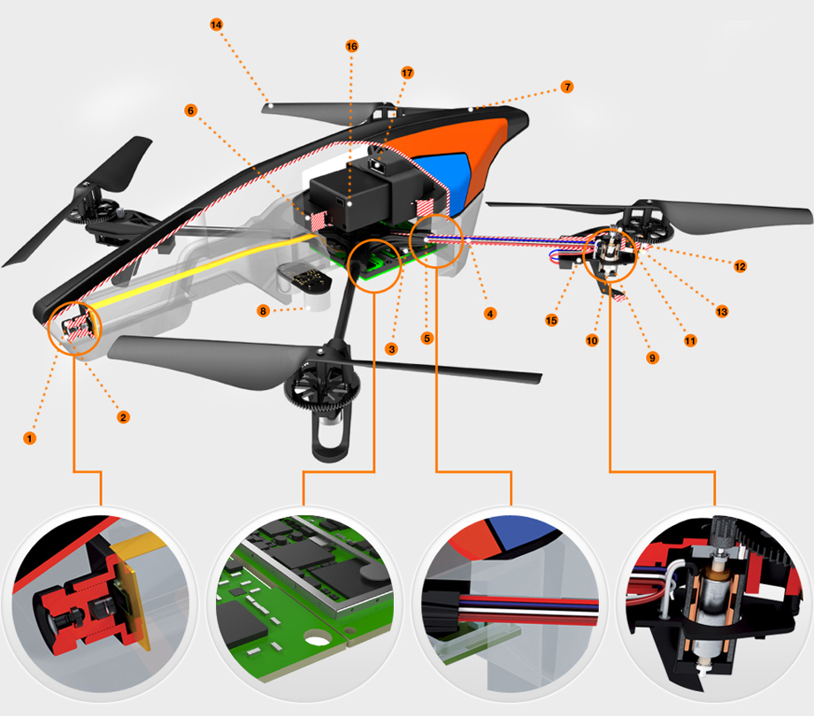

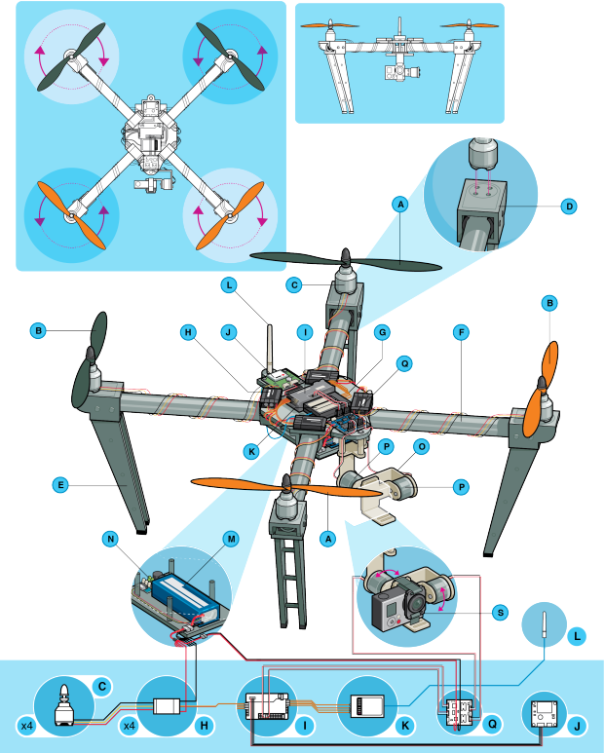

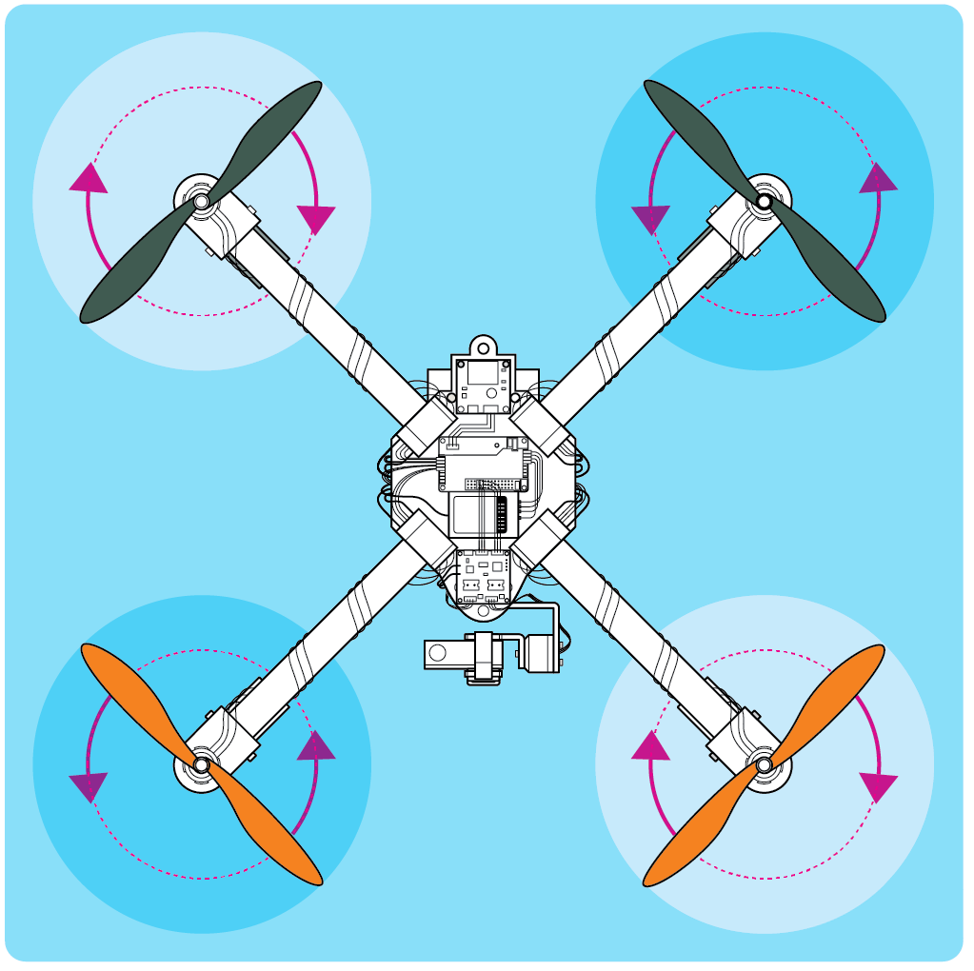

1. **Funcionamiento**
2. **Bibliografía**

Amazon. (25 de Noviembre de 2015). *Amazon*. Obtenido de http://www.amazon.es/gp/product/B00T2U7R7I/ref=as_li_ss_tl?ie=UTF8&camp=3626&creative=24822&creativeASIN=B00T2U7R7I&linkCode=as2&tag=algoentremanos-21#productDetails

Calvo, J., Anna, E., Carles, B., & Gabriela, S. (Marzo de 2014). *Centre Delàs d’Estudis per la Pau · Justícia i Pau*. Obtenido de http://www.centredelas.org/images/stories/informes/informe23_cas.pdf

Droneshop. (25 de Noviembre de 2015). *Droneshop*. Obtenido de Walkera TALI H500: http://droneshop.mx/producto/walkera-tali-h500/

Linio. (25 de Noviembre de 2015). *Linio.com*. Obtenido de https://www.linio.com.mx/p/cargador-bateria-portatil-2200-mah-power-bank-para-celulares-o-tablets-verde-ldq3zw?gclid=CPm6upOFq8kCFYU9aQodd8oFSg

Pedidos. (25 de Noviembre de 2015). *Pedidos.com*. Obtenido de http://www.pedidos.com.mx/articulos/CO-TL-WN723N/TARJETA-DE-RED-INALAMBRICA-MINI-USB-1.htm?utm_source=google&utm_medium=cpc&utm_campaign=merchant_center_adwords&gclid=CI6_waCIq8kCFQMFaQodfQwBXA

Thepihut. (25 de Noviembre de 2015). *Thepihut.com*. Obtenido de http://thepihut.com/products/raspberry-pi-camera-module